O novo módulo de teclado da B&R
Operação intuitiva direito onde você precisa
Design ergonômico e com construção robusta para ambientes industriais difíceis - o novo módulo integrado de teclado da B&R com teclas de anéis luminosos combinam perfeitamente com essas características. Com as dimensões compactas de um telefone celular e uma proteção IP65 com proteção de lavagem, este novo dispositivo de controle pode ser usado sempre que necessário na máquina. Seu design especialmente higiênico garante um grau máximo de limpeza, mesmo em ambientes sensíveis de trabalho, tais como aqueles encontrados nos alimentos e indústrias farmacêuticas.
As teclas podem ser iluminadas em amarelo, verde, vermelho e branco e rotuladas conforme necessário, usando etiquetas deslizantes. A iluminação totalmente homogênea das teclas do anel garante um efeito de sinal ideal. O feedback tátil fornece outra camada de conforto operacional. E com três projetos diferentes, os usuários podem escolher o que melhor se adequa aos requisitos da aplicação.
Instale, conecte e você está pronto para ir
Este novo módulo de teclado oferece recursos extremamente comunicativos enquanto fornece uma conexão flexível para sistemas de fieldbus abertos. Com suas dimensões compactas, este novo dispositivo de controle da B&R também ajuda a economizar espaço valioso de instalação. Isso é conseguido encapsulando a eletrônica na parte de trás do dispositivo, eliminando assim a necessidade de uma caixa de proteção adicional. A montagem de um único parafuso garante uma fixação rápida e fácil, enquanto as conexões padrão M8 e M12 afundam os custos gerais ainda mais.

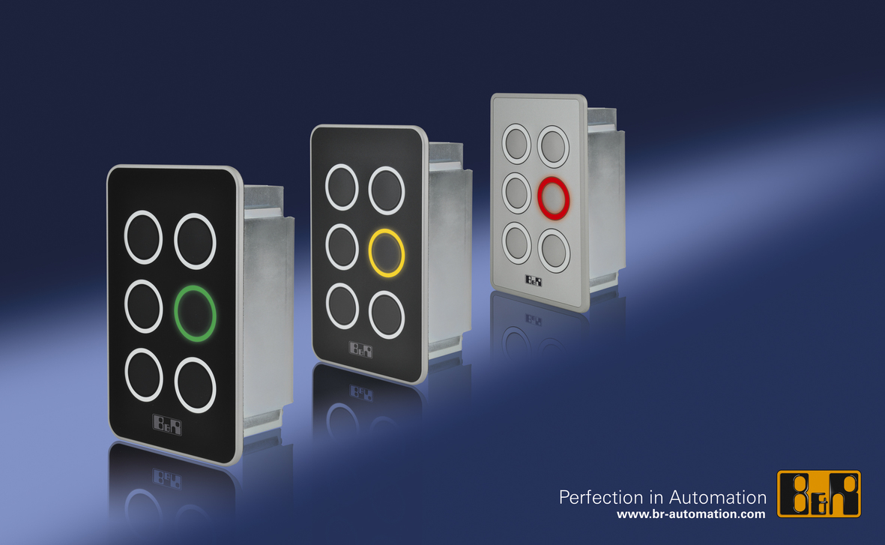
O novo módulo de teclado da B&R: Um design bonito e suficiente robusto para ambientes industriais.

Sobre a B&R
A B&R é uma empresa de automação inovadora com sede na Áustria e escritórios em todo o mundo. Como líder global em automação industrial, a B&R combina tecnologia de ponta com engenharia avançada para fornecer aos clientes em praticamente todas as indústrias soluções completas para automação de máquinas e fábricas, controle de movimento, IHM e tecnologia de segurança integrada. Com padrões de comunicação de fieldbus industriais como POWERLINK e openSAFETY, bem como o poderoso ambiente de desenvolvimento de software do Automation Studio, a B&R está constantemente redefinindo o futuro da engenharia de automação. O espírito inovador que mantém a B&R na vanguarda da automação industrial é impulsionado pelo compromisso de simplificar processos e superar as expectativas dos clientes.
Para mais informações, visite www.br-automation.com

